**MASJID JAMEK KAMPUNG BANGGOL**

**JALAN POKOK SENA**

**13220 KEPALA BATAS**

**PULAU PINANG**

**JAIPP/PMS/30/04/04**

**TELEFON : PENGERUSI ( 0134261646 ), SETIAUSAHA ( 0134336532 )**

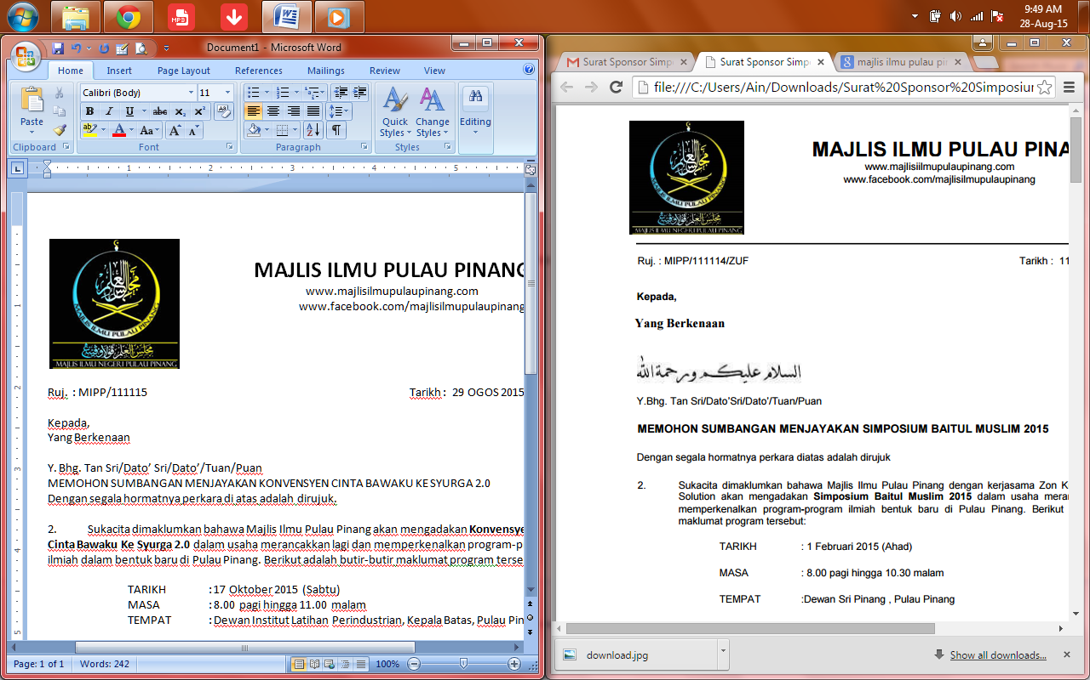MJKB/011 Bil ( ).

Tarikh : 22 April 2019

**Kepada :**

Yang Berkenaan

Tuan

**PERAKUAN SOKONGAN KEPADA MOHD ZAIDI BIN ZAINOL ABIDIN**

**JAWATAN PENGHULU GRED NP29**

Dengan hormatnya saya merujuk perkara di atas.

2.  Adalah dimaklumkan bahawa Encik Mohd Zaidi Bin Zainol Abidin ( No. K/P : 840125-07-5041 ) telah dilantik sebagai Pengerusi Jawatankuasa Penaja Rakan Masjid, Masjid Jamek Kampung Banggol bermula pada tahun 2017 sehingga kini.

3.  Sepanjang tempoh perkhidmatan, beliau adalah merupakan seorang pegawai yang berdedikasi dan komited terhadap kerja yang diberikan. Sentiasa berusaha untuk merpertingkatkan pengetahuan di dalam bidang kerja yang dijalankan. Bersedia untuk menerima tanggungjawab yang lebih dari sepatutnya dan boleh menyesuaikan diri di dalam semua jenis persekitaran kerja. Gigih dalam perlaksanaan tugas yang diberikan serta mempunyai personaliti yang baik.

4.  Saya yakin dengan prestasi kerja, pengalaman yang dimiliki dan minat yang ditunjukkan, beliau boleh terus maju dan berpotensi untuk berjaya dalam kerjaya sekiranya diberi peluang. Dengan ini, saya menyokong penuh permohonan beliau.

Sekian.



Yang berusaha,

**(**MOHD SOBRI BIN SALEH**)**

Pengerusi Qaryah

Masjid Jamek Kampung Banggol

***“MASJID DAN MASYARAKAT SALING MENCINTAI, ISLAM DIMARTABAT DI MAQAM TERTINGGI”***